BAĞLAYICI TARİFE BİLGİLERİ
Fasıl 53
Dokumaya elverişli diğer bitkisel lifler; kağıt ipliği ve kağıt ipliğinden dokunmuş mensucat
Gümrük Koçu - Ufuk Çetintaş · 21 Ekim 2026
Bu dosya, Türkiye'de verilmiş ve Fasıl 53 kapsamındaki GTİP'lerde sınıflandırılmış 1 bağlayıcı tarife bilgisini (BTB) içerir; bunların 0 tanesi yürürlüktedir. Kayıtlar GTİP sırasına göre dizilmiş ve 4 haneli pozisyonlara göre gruplanmıştır. Kaynak: mevzuat.net, Türkçe Bağlayıcı Tarife Bilgileri (21 Ekim 2026 itibarıyla).
Pozisyon | BTB sayısı | Yürürlükte
53.09 | 1 | 0

Pozisyon 53.09 (1 BTB)
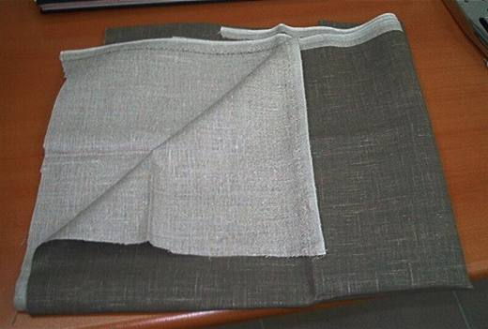 | 5309.19.00.90.11 TR040012  Yürürlükte değil · Başlangıç: 12.01.2004 · Bitiş: 12.01.2010  Eşya: Çözgü ve atkı ipliği ketenden dokunmuş mensucatın üzerine kahverengi boyalı vernik atılmış, kaplaması çıplak gözle görülmeyen ve dokuma iplikleri belirgin bir şekilde görülen, ketenden dokunmuş mensucat  Gerekçe: Genel Yorum Kuralları (1) ve (6) Gümrük Tarife Cetveli İzahnamesi 53.09 tarife pozisyonu açıklama notları

